**BỘ CÔNG THƯƠNG**

**TRƯỜNG ĐẠI HỌC CÔNG NGHIỆP THỰC PHẨM TP. HỒ CHÍ MINH**

**KHOA CÔNG NGHỆ THÔNG TIN**

**----**o0o----



**Đồ án môn học**

**PHÁT TRIỂN PHẦN MỀM VÀ**

**ỨNG DỤNG THÔNG MINH**

**ĐỀ TÀI:**

**XÂY DỰNG PHẦN MỀM QUẢN LÝ BÁN LAPTOP**

**NHÓM :**

Lê Văn Thông – 2001190836

Bùi Thị Kim Quyên – 2001190773

**Giảng viên hướng dẫn: Bùi Công Danh**

**Thành phố Hồ Chí Minh, tháng 04 năm 2022**

**BỘ CÔNG THƯƠNG**

**TRƯỜNG ĐẠI HỌC CÔNG NGHIỆP THỰC PHẨM TP. HỒ CHÍ MINH**

**KHOA CÔNG NGHỆ THÔNG TIN**

**----**o0o----



**ĐỀ TÀI:**

**XÂY DỰNG PHẦN MỀM QUẢN LÝ BÁN LAPTOP**

**Nhóm**

|  |  |  |  |  |
| --- | --- | --- | --- | --- |
| **STT** | **Họ tên** | **Nhiệm vụ** | **Đánh giá hoàn thành** | **Ghi chú** |
| 1 | Lê Văn Thông |  | Tất cả đều nhiệt tình và hoàn thành tốt | 100% |
| 2 | Bùi Thị Kim Quyên |  | 100% |

**Thành phố Hồ Chí Minh, tháng 04 năm 2022**

**LỜI NÓI ĐẦU**

Ngày nay, với sự phát triển mạnh mẽ của khoa học công nghệ, đặc biệt là sự phát triển nhanh chóng của lĩnh vực công nghệ thông tin, ngày càng đi vào đời sống và được con người khai thác một cách rất hiệu quả biến nó thành công cụ lao động hữu ích và đóng vai trò rất quan trọng trong đời sống xã hội. Winform cũng là một phần trong ngành công nghệ thông tin. Winform C# là tạo giao diện cho các ứng dụng trên Desktop bằng ngôn ngữ C#. Nó đi liền với nhau nhiều đến nỗi ta quen gọi tắt là lập trình Winform C#. Các ứng dụng này phù hợp với việc quản lý thông tin từ các app trên Desktop cũng như ứng dụng tương tác với người dùng. Chúng em thực hiện đề tài Xây dựng phần mềm quản lý bán laptop nhằm nâng cao thêm kiến thức và tầm hiểu biết của mình về lĩnh vực này. Lĩnh vực công nghệ thông tin nói chung và bộ môn Phát triển phần mềm và ứng dụng thông minh nói riêng.  
 Chúng em chân thành cảm ơn Thầy trong thời gian qua đã cung cấp cho chúng em những kiến thức và hướng dẫn chúng em có thể hoàn thành đề tài một cách tốt nhất. Tuy nhiên, do sự hiểu biết của chúng em về lĩnh vực này còn hạn chế, đề tài còn nhiều thiếu sót,và chưa được hoàn thiện ,vậy chúng em kính mong Thầy thông cảm và góp ý thêm cho nhóm để lần sau nhóm có thêm nhiều ý tưởng và hoàn thiện thêm vốn kiến thức cũng như những đề tài tiếp theo mà nhóm sẽ làm .  
 Chúng em xin chân thành cảm ơn Thầy !

**MỤC LỤC**

I. TỔNG QUAN VỀ ĐỀ TÀI 1

1.1. Định nghĩa vấn đề 1

1.2. Mục tiêu 1

1.3. Mục đích 1

1.4. Phạm vị nghiên cứu 2

1.5. Nền tảng lý thuyết 2

1.6. Ý nghĩa khoa học và thực tiễn của đề tài 3

II. PHÂN TÍCH HỆ THỐNG 4

2.1. Mô hình hóa nghiệp vụ 4

2.2.1 Sơ đồ Use-Case nghiệp vụ 4

2.2.2 Mô hình hóa quy trình nghiệp vụ 4

2.2. Mô hình hóa chức năng 7

2.2.1 Sơ đồ Use-Case hệ thống 7

III. PHÂN TÍCH HỆ THỐNG 16

3.1. Mô hình ERD thành mô hình quan hệ 16

3.2. Lượt đồ Diagrams: 16

3.3. Mô tả chi tiết các quan hệ: 17

3.4. Trigger 22

IV. Thiết kế giao diện: 25

4.1 Giao diện đăng nhập. 25

4.2 Giao diện chính 25

4.2.1. Chức năng lập hóa đơn 25

4.2.2. Quản lý sản phẩm 28

4.2.3. Quản lý khuyến mãi sản phẩm 29

4.2.4. Quản lý hóa đơn bán hàng 30

4.3 Chức năng hệ thống 32

4.3.1. Quản lý nhóm người dùng 32

4.3.2. Quản lý phân quyền 33

V. Tổng kết: 34

1. Những gì đồ án đã đạt được 34

3. Hướng phát triển của đề tài 34

VI. Tài liệu tham khảo. 34

1. TỔNG QUAN VỀ ĐỀ TÀI
2. Định nghĩa vấn đề

Trong xã hội thực tế, các công ty, siêu thị, cửa hàng kinh doanh nói chung. Hay các siêu thị cửa hàng máy tính nói riêng, muốn phát triển mạnh và có lợi nhuận cao thì phải có một hệ thống làm việc nhanh chóng, hiệu quả, có chuyên môn... với những nhu cầu ấy thì phần mền quản lý, lưu trữ việc mua bán kinh doanh rất cần thiết cho hoạt động của các siêu thị, cửa hàng máy tính được xây dựng .

Sau khi đi khảo sát ở một số cửa hàng bán thiết bị máy tính, chúng em thấy việc quản lý thiết bị của đa số các cửa hàng này vẫn còn mang nặng tính thủ công truyền thống. Hệ thống quản lý việc bán thiết bị máy tính có thể được mô tả khái quát bao gồm các chức năng chính sau:

- Quản lý sản phẩm

- Tra cứu

- Thống kê, in ấn.

1. Mục tiêu

- Tìm hiểu về môn học Phát triển phần mềm và ứng dụng thông minh và lập trình Winform.

- Áp dụng kỹ thuật sử dụng Datagridview, Data table, Dataset, …

- Xây dựng đồ án phần mềm quản lý bán laptop.

1. Mục đích

- Phần mềm có giao diện phù hợp, sử dụng tiện lợi, nhanh chóng cho người sử dụng.

- Có khả năng nhập, xuất dữ liệu cho mỗi lần nhập, xuất thiết bị kèm các bản in phiếu xuất, nhập.

- Xử lý được việc sửa dữ liệu nếu trong quá trình nhập có sai sót.

- Khi người sử dụng có nhu cầu xem thông tin thì có thể xem bằng chương trình tìm kiếm thông tin giúp việc tra cứu thông tin dễ dàng.

- Có thể cho biết tình hình bán hàng ( thống kê được danh sách các mặt hàng hiện có, đã hết, còn tồn hay bán chạy nhất...) qua việc thống kê các phiếu nhập, xuất theo tháng, quý, năm.

1. Phạm vị nghiên cứu
2. Phương pháp nghiên cứu tài liệu

- Tham khảo, nghiên cứu thêm các tài liệu trên trang web, trang báo, tìm hiểu tình hình thực trạng của đề tài.

- Tìm các đồ án khóa luận tốt nghiệp của các anh chị khóa trước hoặc tìm hiểu qua sách báo liên quan đến đề tài nghiên cứu

1. Phương pháp nghiên cứu thực tiễn.

- Phương pháp quan sát: quan sát các phần mềm và trang web điện thoại, laptop như Thế giới di động, Điện máy xanh,...

- Phương pháp phỏng vấn: Lấy thông tin thực tế từ nhân viên, khách hàng…

1. Nền tảng lý thuyết

Trong quá trình học tập, nghiên cứu tại trường các thầy đã trang bị cho nhóm em rất nhiều kiến thức cho suốt quá trình học tập và làm việc về sau. Nhóm em đã vận dụng nhiều môn, chuyên đề đã được học tập, nghiên cứu để hoàn thiện tốt đồ án

này. Một số môn học có thể kể đến như: Cơ sở dữ liệu, Lập trình hướng đối tượng, .net,… Nhóm em đã chọn phần mềm quản lý bán laptop được thực hiện trên ngôn ngữ C# trên nền tảng Visual Studio 2019.

Visual Studio 2019 và .NET Framework 4.5 đánh dấu thế hệ kế tiếp của các công cụ phát triển từ Microsoft. Visual Studio 2019 IDE hoàn chỉnh lý tưởng cho các nhà phát triển .NET và C ++ trên Windows. Được đóng gói đầy đủ với một bộ công cụ và tính năng tốt để nâng cao và cải thiện mọi giai đoạn phát triển phần mềm. Ở bản Visual Studio 2019 này, Microsoft đã tích hợp thêm một trợ lý AI để có thể tự động hoàn thiện các dòng code, nó được gọi là Visual Studio IntelliCode. Không chỉ vậy, Visual Studio Live Share cũng đã chính thức hoạt động, cho phép những người trong một team có thể đóng góp code cho cùng một dự án một cách real-time.

1. Ý nghĩa khoa học và thực tiễn của đề tài

Phần mềm bán laptop giúp cho việc tin học hóa trong cửa hàng cũng như việc nhập xuất hàng hóa được tốt hơn, chính xác và khoa học hơn, làm tăng năng suất công việc. Trên cơ sở giúp các cửa hàng bán laptop quản lý các hoạt động của cửa hàng một cách tuần tự hóa, tránh thiếu sót, những hạn chế mà cách quản lý thủ công gây ra.

1. PHÂN TÍCH HỆ THỐNG
2. Mô hình hóa nghiệp vụ
3. Sơ đồ Use-Case nghiệp vụ

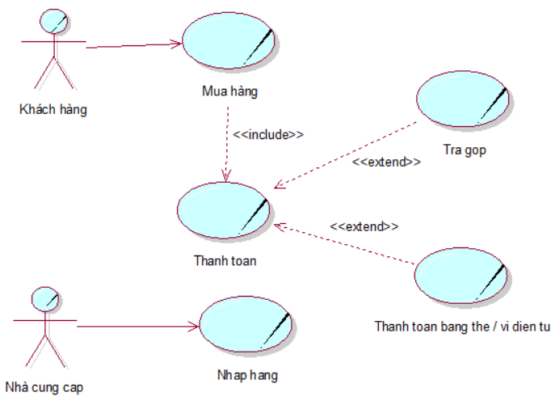

1. Mô hình hóa quy trình nghiệp vụ
2. Nghiệp vụ mua hàng

|  |
| --- |
| **Use case nghiệp vụ: mua hàng.**  Use case khi khách hàng mua hàng, mục tiêu của use case nhằm cung cấp qui trình mua hàng dành cho khách hàng. |
| **Các dòng cơ bản :**   1. Khách hàng vào cửa hàng. 2. Nhân viên tư vấn bán hàng tư vấn cho khách hàng. 3. Khách hàng chọn sản phẩm. 4. Nhân viên tư vấn bán hàng gửi thông tin sản phẩm về nhân viên kiểm hàng. 5. Nhân viên kiểm hàng đưa sản phẩm cho nhân viên thu ngân. |
| **Các dòng thay thế :**   * Tại bước 4, Nếu sản phẩm đã hết hoặc lỗi thì quay lại bước 3. |

1. Nghiệp vụ thanh toán

|  |
| --- |
| **Use case nghiệp vụ: thanh toán.**  Use case khi khách hàng thanh toán, mục tiêu của use case nhằm cung cấp qui trình thanh toán dành cho khách hàng. |
| **Các dòng cơ bản :**   * + - 1. Nhân viên thu ngân tiếp nhận thông tin khách hàng.       2. Nhân viên thu ngân lập hóa đơn.       3. Khách hàng tiến hành thanh toán. |
| **Các dòng thay thế :**   * Tại bước 3, Nếu khách hàng thanh toán bằng hình thức: * **Trả góp** thì thực hiện Use-Case **Thanh toán bằng hình thức trả góp.** * **Thẻ / Ví điện tử** thì thực hiện Use-Case **Thanh toán thẻ hoặc ví điện tử.** |

1. Nghiệp vụ trả góp

|  |
| --- |
| **Use case nghiệp vụ: Trả góp.**  Use case khi khách hàng thanh toán bàng hình thức trả góp, mục tiêu của use case nhằm cung cấp qui trình trả góp dành cho khách hàng. |
| **Các dòng cơ bản :**  Nhân viên trả góp kiểm tra danh mục sản phẩm trả góp.  Nhân viên trả góp tư vấn quy trình trả góp và tiếp nhận thông tin.   * + - 1. Khách hàng chọn chương trình trả góp phù hợp.       2. Nhân viên trả góp lập hồ sơ và chuyển cho nhân viên thu ngân kiểm định.       3. Khách hàng thanh toán trả trước theo chương trình đã chọn.       4. Khách hàng nhận sản phẩm. |
| **Các dòng thay thế :**   * Tại bước 1, Nếu sản phẩm không nằm trong danh mục trả góp thì quay lại Use-Case **thanh toán**. * Tại bước 2, Nếu khách hàng không đủ điều kiện để thanh toán bằng hình thức trả góp thì thực hiện Use-Case **Thanh toán.** |

1. Nghiệp vụ thanh toán bằng thẻ hoặc ví điện tử.

|  |
| --- |
| **Use case nghiệp vụ: Thanh toán bằng thẻ hoặc ví điện tử.**  Use case khi khách hàng thanh toán bàng thẻ hoặc ví điện tử, mục tiêu của use case nhằm cung cấp qui trình thanh toán thẻ hoặc ví điện tử dành cho khách hàng. |
| **Các dòng cơ bản :**  Nhân viên thu ngân cung cấp tài khoản ngân hàng.  Khách hàng thực hiện chuyển khoản.  Nhân viên thu ngân kiểm tra thanh toán.  Khách hàng nhận sản phẩm. |
| **Các dòng thay thế :**   * Tại bước 3, Nếu số tiền khách hàng chuyển không đúng hoặc không thành công thì quay lại bước 2. |

1. Nghiệp vụ nhập hàng
2. Mô hình hóa chức năng
3. Sơ đồ Use-Case hệ thống

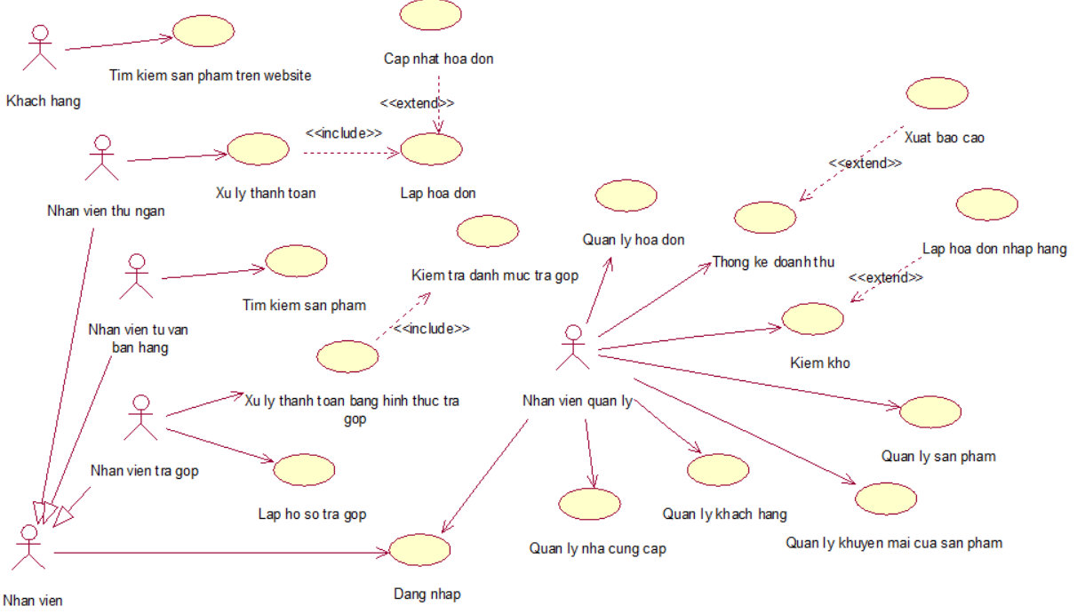

1. **Usecase “Đăng nhập”**

* Tóm tắt: Chức năng này cho phép người dùng đăng nhập vào hệ thống để sử dụng các chức năng của chương trình.
* Dòng sự kiện:
* Dòng sự kiện chính:

Usecase này bắt đầu khi người sử dụng chạy chương trình. Hệ thống sẽ kiểm tra tính hợp lệ của Tài Khoản và Mật khẩu. Nếu đúng sẽ đưa ra thông báo nhóm sử dụng của người dùng và hiện màn hình giao diện chính của chương trìnhvới hệ thống menu hiển thị phù hợp với chức năng của người đăng nhập, phụ thuộc vào nhóm sử dụng của tên đăng nhập đó. Ngược lại, sẽ đưa ra thông báo lỗi và yêu cầu người dùng Đăng nhập lại.

* Dòng sự kiện phụ:
* Nếu người dùng nhấn vào nút “Thoát”, usecase kết thúc. Form được đóng lại.
* Các yêu cầu đặc biệt: không có
* Điều kiện bổ sung:

Nếu người dùng chưa nhập giá trị gì vào Username và Password mà nhấn chuột vào nút đăng nhập thì coi trường hơp Tên đăng nhập và Mật khẩu là không hợp lệ.

1. **Usecase “Tìm kiếm sản phẩm”**

* Tóm tắt: Chức năng này cho phép nhân viên tư vấn bán hàng tìm được các thông tin sản phẩm cần tìm.
* Dòng sự kiên:
* Dòng sự kiện chính:
* Nhân viên tư vấn bán hàng nhập thông tin vào ô textbox thì datagridview sẽ hiện lên thông tin mà cần hiện thị.
* Dòng sự kiện phụ:
* Nếu người sử dụng nhấn nút “Quay lại” thì sẽ xuất hiện menu quản lý.
* Nếu người sử dụng nhấn nút “Thoát” thì sẽ thoát khỏi chương trình.
* Các yêu cầu đặc biệt: Không có
* Điều kiện bổ sung:

Người dùng phải nhập đầy đủ các thông tin trên ô textbox.

1. **Usecase “Xử lý thanh toán”**

* Tóm tắt: Chức năng này cho phép nhân viên thu ngân xử lý các thông tin về thanh toán.
* Dòng sự kiện:
* Dòng sự kiện chính:
* Các thông tin về hóa đơn được lưu trên các ô textbox, combobox, thông tin bao gồm mã hóa đơn, mã NV, mã KH, mã MT, số lượng, ngày bán, địa chỉ, số điện thoại, đơn giá, khuyến mãi, tổng tiền.
* Khi nhập xong thì nhấn nút ” Thêm ” thì toàn bộ các thông tin về mã hóa đơn, ngày tháng, tổng tiền được load lên DataGridview và đồng thời được lưu vào trong cơ sở dữ liệu.
* Nếu người sử dụng nhấn nút “Làm Mới” thì toàn bộ các ô textbox sẽ trở về rỗng cho phép người quản lý nhập mới một hóa đơn.
* Nếu muốn “In hóa đơn” thì ta chỉ cần chọn button In hóa đơn bán đó thì sẽ In ra EXCEL
* Dòng sự kiện phụ:
* Nút “Quay lại” dùng khi người dùng muốn quay trở lại trang menu khi muốn chuyển sang quản lý các mục khác.
* Nút “Thoát” dùng khi người dùng muốn thoát chương trình.
* Các yêu cầu đặc biệt: Không có
* Điều kiện tiên quyết:

Nhân viên chạy chương trình và phải đăng nhập thành công.

* Điều kiện bổ sung:

Người dùng phải nhập đầy đủ các thông tin trên ô textbox và combobox.

1. **Usecase “Xử lý thanh toán bằng hình thức trả góp”**

* Tóm tắt: Chức năng này cho phép nhân viên trả góp xử lý các thông tin về thanh toán bằng hình thức trả góp.
* Dòng sự kiện:
* Dòng sự kiện chính:
* Các thông tin về hóa đơn được lưu trên các ô textbox, combobox, thông tin bao gồm: mã hóa đơn, mã NV, mã KH, mã MT, số lượng, ngày bán, địa chỉ, số điện thoại, khuyến mãi, đơn giá, hình thức trả góp, lãi xuất, thời gian trả góp, ngày trả hàng tháng, số tiền phải trả trước, số tiền phải trả hàng tháng.
* Khi nhập xong thì nhấn nút ” Thêm ” thì toàn bộ các thông tin về mã hóa đơn,ngày tháng, tổng tiền được load lên DataGridview và đồng thời được lưu vào trong cơ sở dữ liệu.
* Nếu người sử dụng nhấn nút “Làm Mới” thì toàn bộ các ô textbox sẽ trở về rỗng cho phép người quản lý nhập mới một hóa đơn.
* Nếu muốn “In hóa đơn” thì ta chỉ cần chọn button In hóa đơn bán đó thì sẽ In ra EXCEL
* Dòng sự kiện phụ:
* Nút “Quay lại” dùng khi người dùng muốn quay trở lại trang menu khi muốn chuyển sang quản lý các mục khác.
* Nút “Thoát” dùng khi người dùng muốn thoát chương trình.
* Các yêu cầu đặc biệt: Không có
* Điều kiện tiên quyết:

Nhân viên chạy chương trình và phải đăng nhập thành công.

* Điều kiện bổ sung:

Người dùng phải nhập đầy đủ các thông tin trên ô textbox và combobox.

1. **Usecase “Quản lý hóa đơn”**

* Tóm tắt: Chức năng này cho phép người dùng quản lý các thông tin về hóa đơn.
* Dòng sự kiện:
* Dòng sự kiện chính:
* Các thông tin về hóa đơn được lưu trên các ô textbox, combobox, thông tin bao gồm mã hóa đơn, mã NV, mã KH, mã MT, số lượng, ngày bán, địa chỉ, số điện thoại, đơn giá, khuyến mãi, tổng tiền.
* Khi nhập xong thì nhấn nút ” Thêm ” thì toàn bộ các thông tin về mã hóa đơn,ngày tháng,tổng tiền được load lên DataGridview và đồng thời được lưu vào trong cơ sở dữ liệu.
* Nếu muốn “Sửa” thông tin hóa đơn nào thì ta chỉ cần chọn hóa đơn đó trên DataGridview khi đó thông tin được load trở lại các ô textbox và người dùng có thể sửa thông tin.
* Tương tự như vậy với chức năng “Xoá” ta chỉ cần chọn hóa đơn cần xóa trên DataGridview và nhấn vào nút xóa thì sẽ xóa được thông tin của hóa đơn đó.
* Nếu người sử dụng nhấn nút “Làm Mới” thì toàn bộ các ô textbox sẽ trở về rỗng cho phép người quản lý nhập mới một hóa đơn.
* Nếu muốn “In hóa đơn” thì ta chỉ cần chọn button In hóa đơn bán đó thì sẽ In ra EXCEL
* Dòng sự kiện phụ:
* Nút “Quay lại” dùng khi người dùng muốn quay trở lại trang menu khi muốn chuyển sang quản lý các mục khác.
* Nút “Thoát” dùng khi người dùng muốn thoát chương trình.
* Các yêu cầu đặc biệt: Không có
* Điều kiện tiên quyết:

Nhân viên chạy chương trình và phải đăng nhập thành công.

* Điều kiện bổ sung:

Người dùng phải nhập đầy đủ các thông tin trên ô textbox và combobox.

1. **Usecase “Thống kê doanh thu”**

* Tóm tắt: Chức năng này cho phép nhân viên quản lý xem được doanh thu từ việc bán máy tính theo tháng.
* Dòng sự kiên:
* Dòng sự kiện chính:
* Người quản lý nhập thông tin về thời gian vào ô textbox thì datagridview sẽ hiện lên thông tin về hóa đơn, doanh thu trong tháng đó.
* Dòng sự kiện phụ:
* Nếu người sử dụng nhấn nút “Quay lại” thì sẽ xuất hiện menu quản lý.
* Nếu người sử dụng nhấn nút “Thoát” thì sẽ thoát khỏi chương trình.
* Các yêu cầu đặc biệt: Không có
* Điều kiện tiên quyết:

Người quản lý đăng nhập thì có thể xem báo cáo thống kê, người dùng tức nhân viên không thể xem được.

* Điều kiện bổ sung:

Người dùng phải nhập đầy đủ các thông tin trên ô textbox.

1. **Usecase “Kiểm kho”**

* Tóm tắt: Chức năng này cho phép nhân viên quản lý quản lý các thông tin, số lượng của máy tính trong kho.
* Dòng sự kiện:
* Dòng sự kiện chính:
* Các thông tin của máy tính bao gồm các thông tin như: mã máy tính, tên máy tính, số lượng, giá bán, mã nhà cung cấp,… được load trên DataGridview .
* Nếu muốn “ Sửa ” thông tin số lượng của máy tính nào thì ta chỉ cần chọn dòng của máy tính đó trên DataGridview khi đó thông tin được load trở lại các ô textbox và Combobox và người dùng có thể sửa thông tin.
* Tương tự như vậy với chức năng “Xoá” ta chỉ cần chọn máy tính cần xóa trên DataGridview và nhấn vào nút xóa thì sẽ xóa được thông tin của máy tính đó.
* Nếu người sử dụng nhấn nút “Làm Mới” thì toàn bộ các ô textbox sẽ trở về rỗng cho phép người dùng nhập mới mộtsản phẩm
* Dòng sự kiện phụ:
* Nút “Quay lại” dùng khi người dùng muốn quay trở lại trang menu khi muốn chuyển sang quản lý các mục khác.
* Nút “Thoát” dùng khi người dùng muốn thoát chương trình.
* Các yêu cầu đặc biệt: Không có
* Điều kiện tiên quyết:

Người dùng chạy chương trình và phải đăng nhập thành công.

* Điều kiện bổ sung:

Người dùng phải nhập đầy đủ các thông tin trên ô textbox và Combobox, chú ý số số lượng và đơn giá thì chỉ được nhập số.

1. **Usecase “Quản lý sản phẩm”**

* Tóm tắt: Chức năng này cho phép nhân viên quản lý quản lý các thông tin của máy tính trong cửa hàng.
* Dòng sự kiện:
* Dòng sự kiện chính:
* Các thông tin của máy tính bao gồm các thông tin như: mã máy tính, tên máy tính, số lượng, giá bán, mã nhà cung cấp, được nhập trên các ô textbox, và combobox.
* Khi nhập xong thì nhấn nút “Thêm” thì toàn bộ các thông tin của máy tính được load lên DataGridview và đồng thời được lưu vào trong cơ sở dữ liệu.
* Nếu muốn “ Sửa ” thông tin của máy tính nào thì ta chỉ cần chọn nhân viên đó trên DataGridview khi đó thông tin được load trở lại các ô textbox và Combobox và người dùng có thể sửa thông tin.
* Tương tự như vậy với chức năng “Xoá” ta chỉ cần chọn máy tính cần xóa trên DataGridview và nhấn vào nút xóa thì sẽ xóa được thông tin của nhân viên đó.
* Nếu người sử dụng nhấn nút “Làm Mới” thì toàn bộ các ô textbox sẽ trở về rỗng cho phép người dùng nhập mới mộtsản phẩm
* Dòng sự kiện phụ:
* Nút “Quay lại” dùng khi người dùng muốn quay trở lại trang menu khi muốn chuyển sang quản lý các mục khác.
* Nút “Thoát” dùng khi người dùng muốn thoát chương trình.
* Các yêu cầu đặc biệt: Không có
* Điều kiện tiên quyết:

Người dùng chạy chương trình và phải đăng nhập thành công.

* Điều kiện bổ sung:

Người dùng phải nhập đầy đủ các thông tin trên ô textbox và Combobox, chú ý số số lượng và đơn giá thì chỉ được nhập số.

1. **Usecase “Quản lý khuyến mãi của sản phẩm”**

* Tóm tắt: Chức năng này cho phép người nhân viên quản lý quản lý các thông tin khuyến mãi của máy tính trong cửa hàng.
* Dòng sự kiện:
* Dòng sự kiện chính:
* Các thông tin của máy tính bao gồm các thông tin như: mã máy tính, giá bán, phần trăm khuyến mãi, giá sau khi được khuyến mãi, số lượng khuyến mãi, thời gian khuyến mãi được nhập trên các ô textbox, và combobox.
* Khi nhập xong thì nhấn nút “Thêm” thì toàn bộ các thông tin khuyến mãi của máy tính được load lên DataGridview và đồng thời được lưu vào trong cơ sở dữ liệu.
* Nếu muốn “ Sửa ” thông tin của máy tính nào thì ta chỉ cần chọn dòng cần sửa đó trên DataGridview khi đó thông tin được load trở lại các ô textbox và Combobox và người dùng có thể sửa thông tin.
* Tương tự như vậy với chức năng “Xoá” ta chỉ cần chọn máy tính cần xóa trên DataGridview và nhấn vào nút xóa thì sẽ xóa được thông tin của nhân viên đó.
* Nếu người sử dụng nhấn nút “Làm Mới” thì toàn bộ các ô textbox sẽ trở về rỗng cho phép người dùng nhập mới một sản phẩm.
* Dòng sự kiện phụ:
* Nút “Quay lại” dùng khi người dùng muốn quay trở lại trang menu khi muốn chuyển sang quản lý các mục khác.
* Nút “Thoát” dùng khi người dùng muốn thoát chương trình.
* Các yêu cầu đặc biệt: Không có
* Điều kiện tiên quyết:

Người dùng chạy chương trình và phải đăng nhập thành công.

* Điều kiện bổ sung:

Người dùng phải nhập đầy đủ các thông tin trên ô textbox và Combobox, chú ý số số lượng và đơn giá thì chỉ được nhập số.

1. **Usecase “Quản lý nhà cung cấp”**

* Tóm tắt: Chức năng này cho phép nhân viên quản lý quản lý nhà cung cấp
* Dòng sự kiện:
* Dòng sự kiện chính:
* Các thông tin mà nhân viên quản lý cần khi quản lý bao gồm: mã nhà cung cấp,tên nhà cung cấp,các thông tin được nhập vào các ô textbox trên form.
* Khi các thông tin đã có đầy đủ thì nhấn nút “Thêm” thì toàn bộ thông tin được load lên DataGridview đồng thời được lưu vào trong cơ sở dữ liệu.
* Nút “ Sửa ” khi muốn sửa đổi thông tin gì thì ta chọn mã nhà cung cấp cần sửa trên DataGridview khi đó thông tin được load trở lại Textbox lúc đó người dùng có thể sửa thông tin.
* Nút “Xóa” dùng khi người sử dụng muốn xóa một nhà cung cấp vì một lý do nào đó.
* Khi người dùng muốn tìm kiếm thông tin thì người dùng nhập thông tin vào textbox thông tin và ấn nút tìm thì thông tin bao gồm mã và tên nhà cung cấp sẽ hiện lên data gridview
* Dòng sự kiện phụ:
* Nút “Quay lại” dùng khi người dùng muốn quay trở lại trang menu khi muốn chuyển sang quản lý các mục khác.
* Nút “Thoát” dùng khi người dùng muốn thoát chương trình.
* Các yêu cầu đặc biệt: Không có.
* Điều kiện tiên quyết:

Người dùng chạy chương trình và đăng nhập thành công.

* Điều kiện bổ sung:

Người dùng phải điền đầy đủ các thông tin vào các ô textbox.

1. **Usecase “Quản lý nhân viên”**

* Tóm tắt: Chức năng này cho phép nhân viên quản lý quản lý thông tin nhân viên trong cửa hàng.
* Dòng sự kiện:
* Dòng sự kiện chính:
* Các thông tin của nhân viên bao gồm các thông tin như: mã NV, tên NV, giới tính, địa chỉ, số điện thoại, được nhập trên các ô textbox.
* Khi nhập xong thì nhấn nút “Thêm” thì toàn bộ các thông tin của nhân viên được load lên DataGridview và đồng thời được lưu vào trong cơ sở dữ liệu.
* Nếu muốn “ Sửa ” thông tin của nhân viên nào thì ta chỉ cần chọn nhân viên đó trên DataGridview khi đó thông tin được load trở lại các ô textbox và Combobox và người dùng có thể sửa thông tin.
* Tương tự như vậy với chức năng “Xoá” ta chỉ cần chọn nhân viên cần xóa trên DataGridview và nhấn vào nút xóa thì sẽ xóa được thông tin của nhân viên đó.
* Nếu người sử dụng nhấn nút “Làm Mới” thì toàn bộ các ô textbox sẽ trở về rỗng cho phép người dùng nhập mới một sản phẩm.
* Dòng sự kiện phụ:
* Nút “Quay lại” dùng khi người dùng muốn quay trở lại trang menu khi muốn chuyển sang quản lý các mục khác.
* Nút “Thoát” dùng khi người dùng muốn thoát chương trình.
* Các yêu cầu đặc biệt: Không có
* Điều kiện tiên quyết:

Người dùng chạy chương trình và phải đăng nhập thành công.

* Điều kiện bổ sung:

Người dùng phải nhập đầy đủ các thông tin trên ô textbox.

1. **Usecase “Quản lý khách hàng”**

* Tóm tắt: Chức năng này cho phép nhân viên quản lý quản lý thông tin khách hàng.
* Dòng sự kiện:
* Dòng sự kiện chính:
* Các thông tin của khách hàng bao gồm các thông tin như: mã KH, tên KH, giới tính, địa chỉ, số điện thoại, được nhập trên các ô textbox.
* Khi nhập xong thì nhấn nút “Thêm” thì toàn bộ các thông tin của khách hàng được load lên DataGridview và đồng thời được lưu vào trong cơ sở dữ liệu.
* Nếu muốn “ Sửa ” thông tin của khách hàng nào thì ta chỉ cần chọn khách hàng đó trên DataGridview khi đó thông tin được load trở lại các ô textbox và Combobox và người dùng có thể sửa thông tin.
* Tương tự như vậy với chức năng “Xoá” ta chỉ cần chọn khách hàng cần xóa trên DataGridview và nhấn vào nút xóa thì sẽ xóa được thông tin của khách hàngđó.
* Nếu người sử dụng nhấn nút “Làm Mới” thì toàn bộ các ô textbox sẽ trở về rỗng cho phép người dùng nhập mới mộtsản phẩm.
* Dòng sự kiện phụ:
* Nút “Quay lại” dùng khi người dùng muốn quay trở lại trang menu khi muốn chuyển sang quản lý các mục khác.
* Nút “Thoát” dùng khi người dùng muốn thoát chương trình.
* Các yêu cầu đặc biệt: Không có
* Điều kiện tiên quyết:

Người dùng chạy chương trình và phải đăng nhập thành công.

* Điều kiện bổ sung:

Người dùng phải nhập đầy đủ các thông tin trên ô textbox.

1. PHÂN TÍCH HỆ THỐNG
2. Mô hình ERD thành mô hình quan hệ

* Trademark(id, name)
* Products(id, Name, trademark_id, quanlity, purchase, price, avatar, view_)
* Description(product_id, title, content, image_)
* promotions(product_id, date_start, date_end, price, price_after)
* PromotionsGift(product_id, gift1, gift2, gift3, gift4, priceSum, date_start, date_end)
* Detail(id, product_id, CPU, SoNhan, SoLuong, Speed, MaxSpeed, Cache, RAM, RAM_type, BusRAM, MaxRAM, OCung, ManHinh, DoPhanGiai, TanSoQuet ,CongNgheManHinh, VGA, AmThanh, CongGiaoTiep, KetNoiKhongDay, Webcam, TinhNangKhac, DenBanPhim, SizeAndWeight, ChatLieu, Pin, HeDieuHanh, RaMat)
* Image(product_id, image_, active, dateUpdate)
* Banner(id,image_, active, dateUpdate, BannerType)
* AccountType(id, name)
* Account(username, password, account_type)
* Employees(id, name, birthday, gender, phone, email, cmnd, salary, avatar, hire_date, username)
* Customer(id, name, birthday, gender, phone, email, cmnd, salary, avatar, countProducts, totalMoney, username)
* PhieuNhap(id, employee_id, date_)
* ChiTietPhieuNhap(PhieuNhap_id, product_id, quanlity, price_Import,ratio)
* PhieuXuat(id, employee_id, customer_id, date_, total, status, Address_)
* ChiTietPhieuXuat(phieuXuat_id, product_id, quanlity, price)

1. Lượt đồ Diagrams:

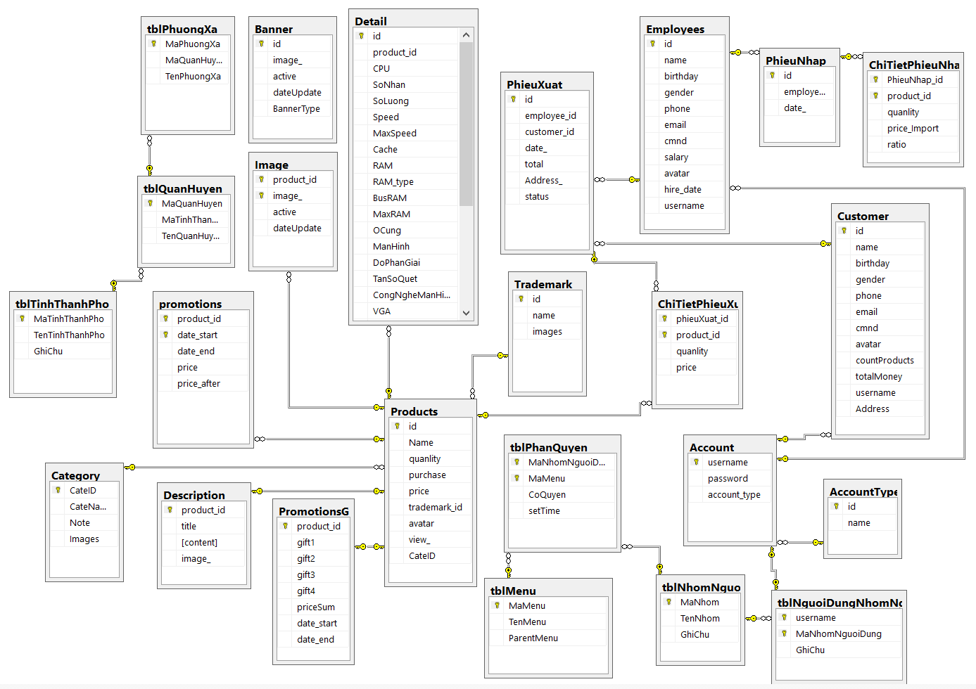

1. Mô tả chi tiết các quan hệ:

Trademark(id,name)

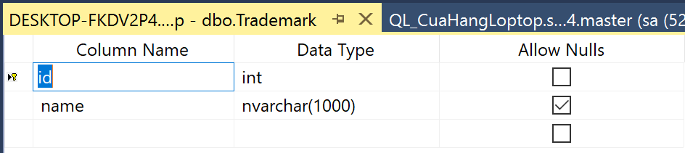

Products(id,Name,trademark_id,quanlity,purchase,price,avatar,view_,)

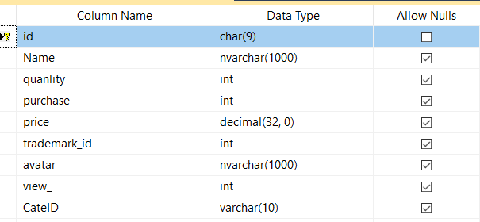

Description(product_id,title,content,image_)

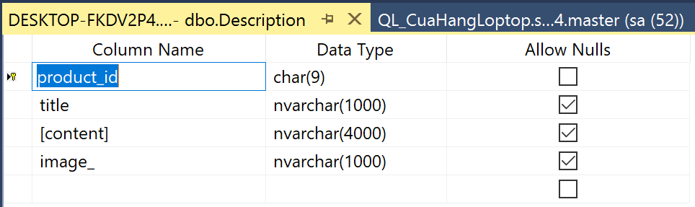

promotions(product_id,date_start,date_end,price,price_after)

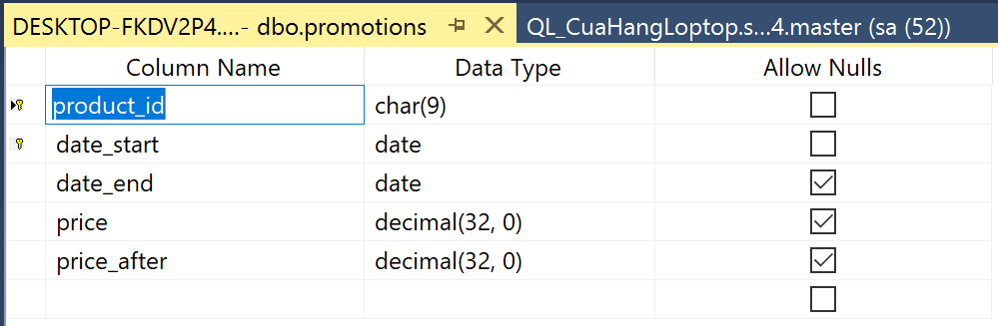

PromotionsGift(product_id,gift1,gift2,gift3,gift4,priceSum,date_start,date_end)

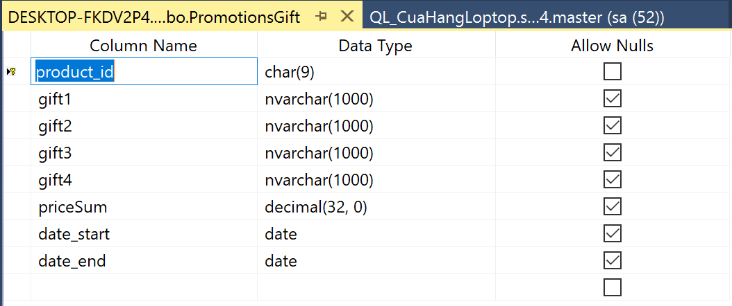

Detail(id, product_id, CPU, SoNhan, SoLuong, Speed, MaxSpeed, Cache, RAM, RAM_type, BusRAM, MaxRAM, OCung, ManHinh, DoPhanGiai, TanSoQuet ,CongNgheManHinh, VGA, AmThanh, CongGiaoTiep, KetNoiKhongDay, Webcam, TinhNangKhac, DenBanPhim, SizeAndWeight, ChatLieu, Pin, HeDieuHanh, RaMat)

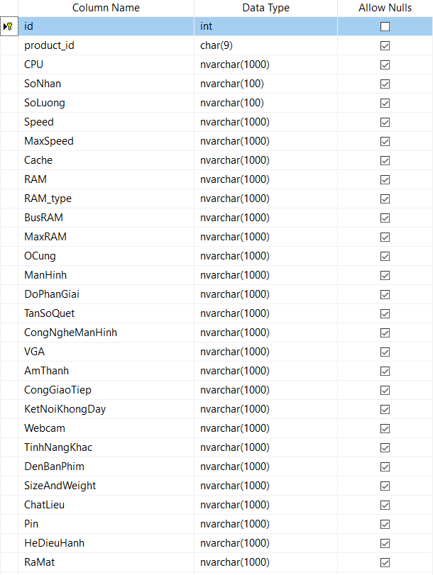

Image(product_id,image_,active,dateUpdate)

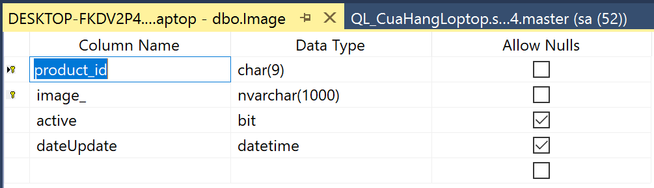

Banner(id,image_,active,dateUpdate,BannerType)

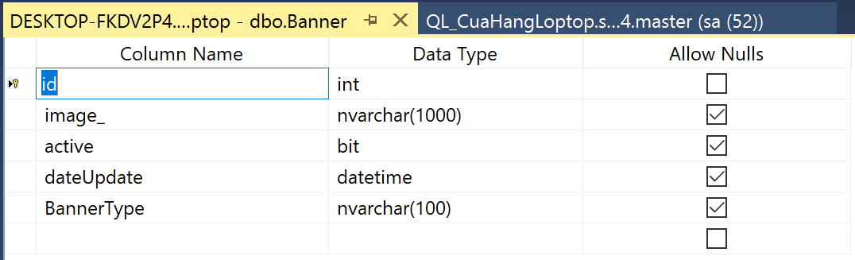

AccountType(id,name)

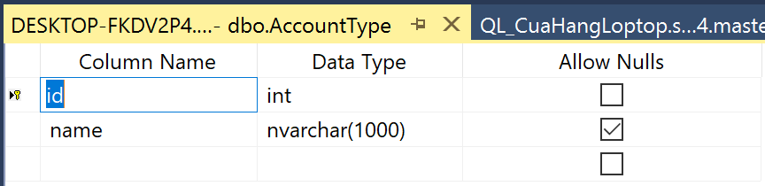

Account(username,password,account_type)

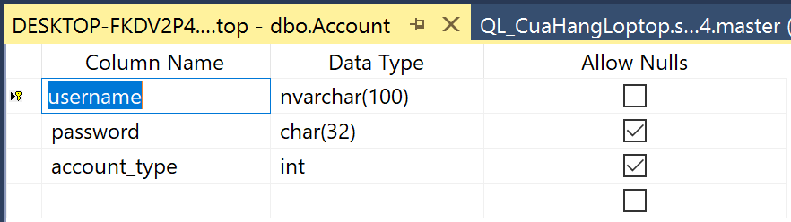

Employees(id,name,birthday,gender,phone,email,cmnd,salary,avatar,hire_date,username)

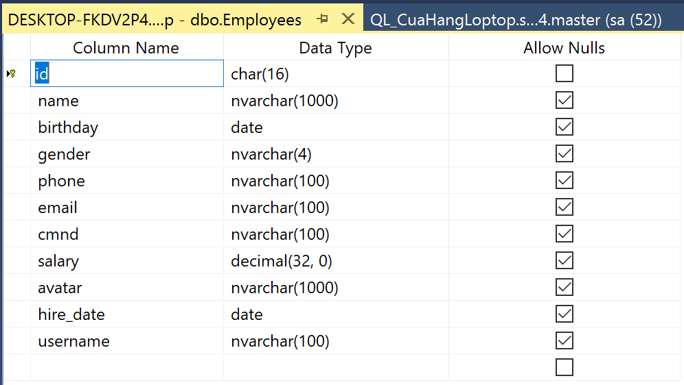

Customer(id,name,birthday,,gender,phone,email,cmnd,salary,avatar,countProducts, totalMoney,username)

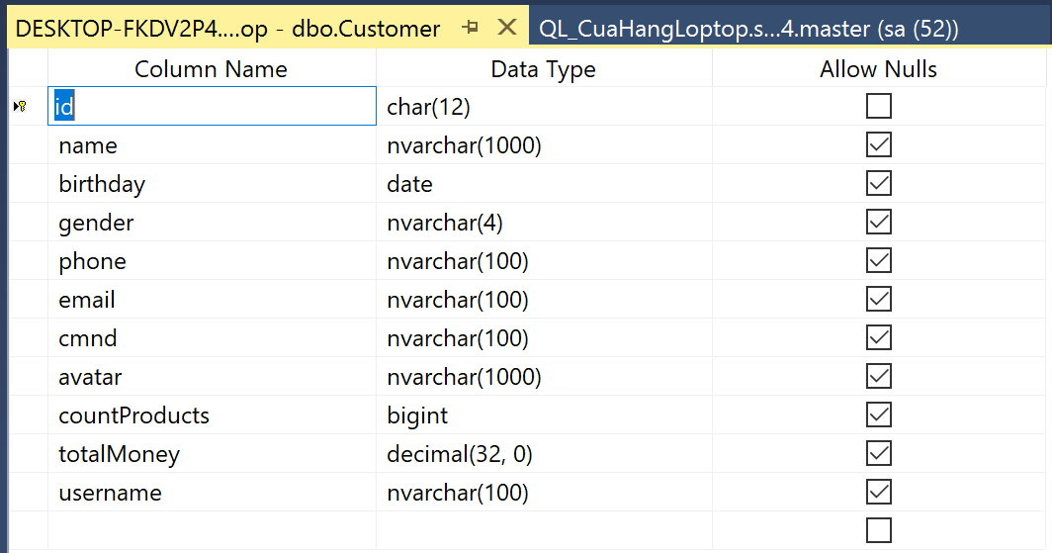

PhieuNhap(id,employee_id,date_)

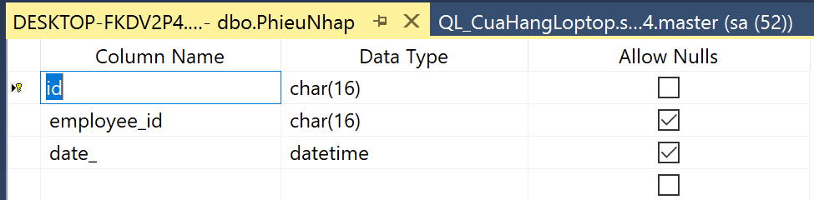

ChiTietPhieuNhap(PhieuNhap_id,product_id,quanlity,price_Import,ratio)

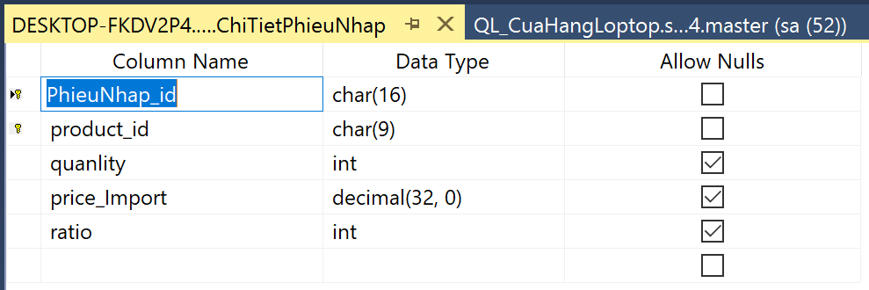

PhieuXuat(id,employee_id,customer_id,date_,total,status,Address_)

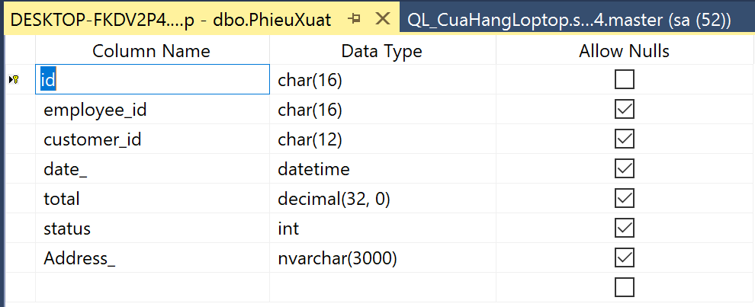

ChiTietPhieuXuat(phieuXuat_id,product_id,quanlity,price)

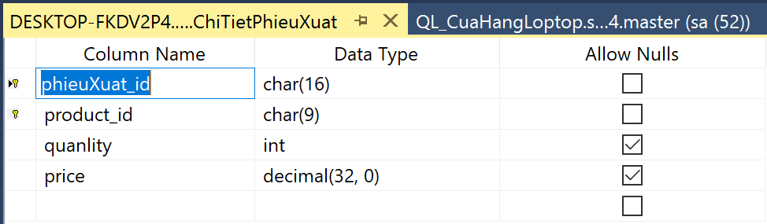

1. Trigger
2. Tự động câp nhật đơn giá khi thêm chitietphieuNhap.

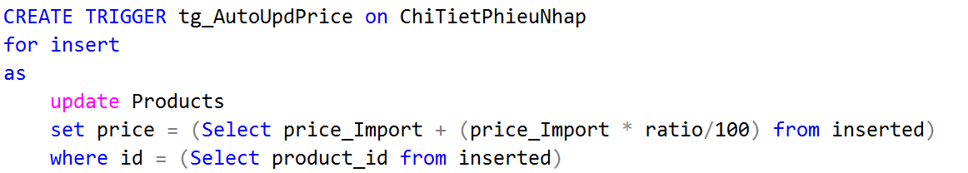

1. Tự động câp nhật số lượng tồn khi thêm chitietphieuNhap.

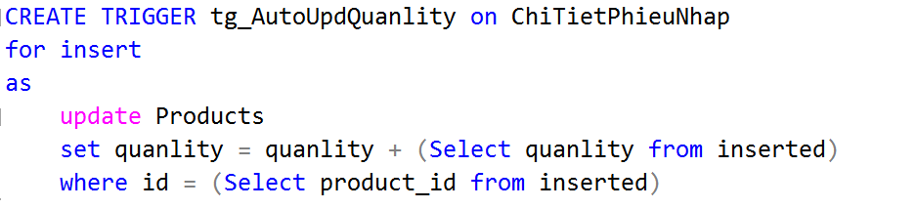

1. Tự động thêm chi tiết sản phẩm khi thêm sản phẩm.

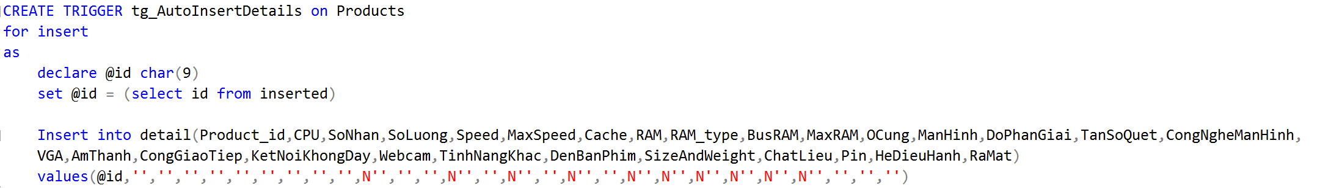

1. Tự động cập nhật avatar sản phẩm khi thêm hình ảnh

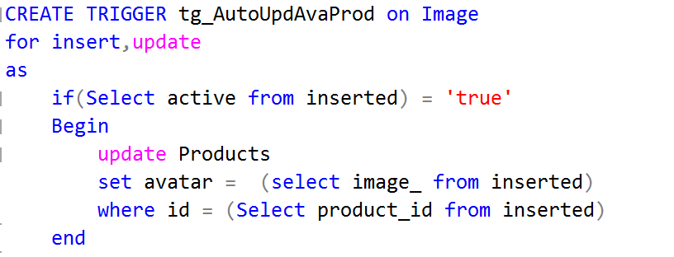

1. Tự động cập nhật Giá tiền sau khi được khuyến mãi khi thêm bảng khuyến mãi

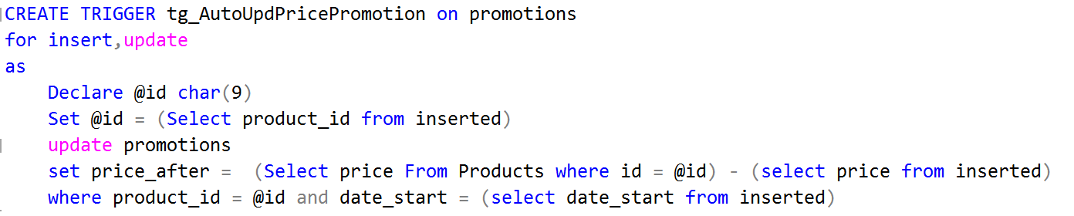

1. Tự động cập nhật Tổng tiền trên bảng phiếu xuất sau khi thêm chiTietPhieuXuat

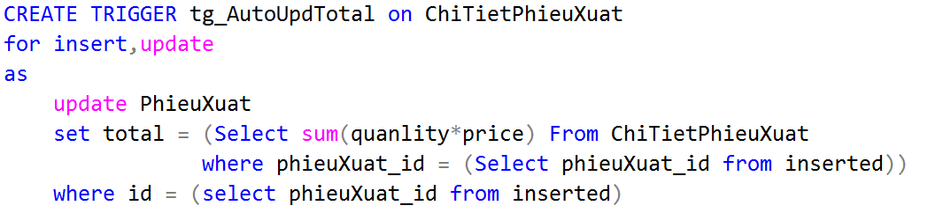

1. Tự động cập nhật sản phảm đã bán trên bảng product khi thêm chiTietPhieuXuat

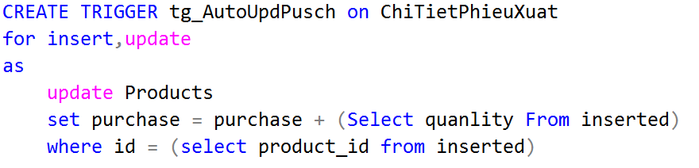

1. Tự động cập nhật số lượng tồn trên bảng product khi thêm chiTietPhieuXuat

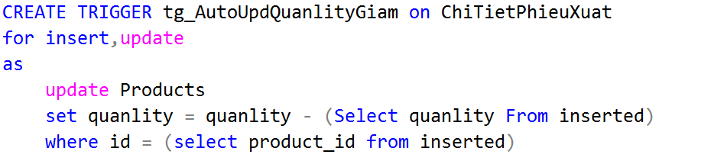

1. Tự động cập nhật sản phảm đã mua trên bảng khách hàng khi thêm chiTietPhieuXuat

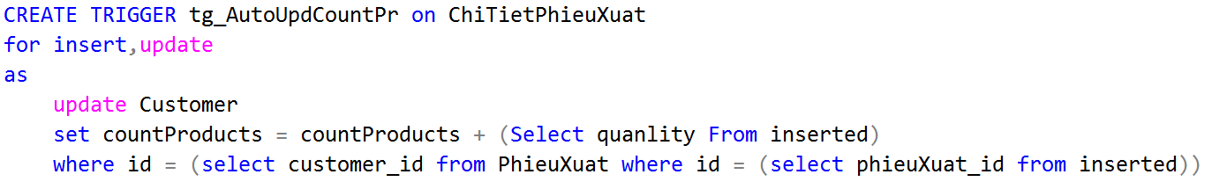

1. Tự động cập nhật tổng tiền đã mua trên bảng khách hàng khi thêm chiTietPhieuXuat

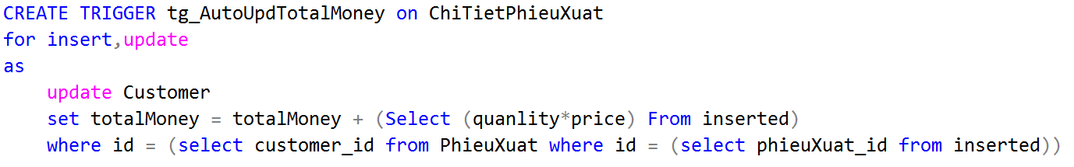

1. Thiết kế giao diện:
2. Giao diện đăng nhập.

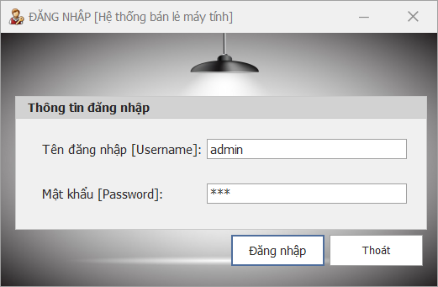

**Mô tả**: Sau khi đăng nhập hệ thống sẽ phân quyền dựa theo tài khoản thuộc nhóm người dùng. (Các textbox kiểm tra rỗng).

1. Giao diện chính

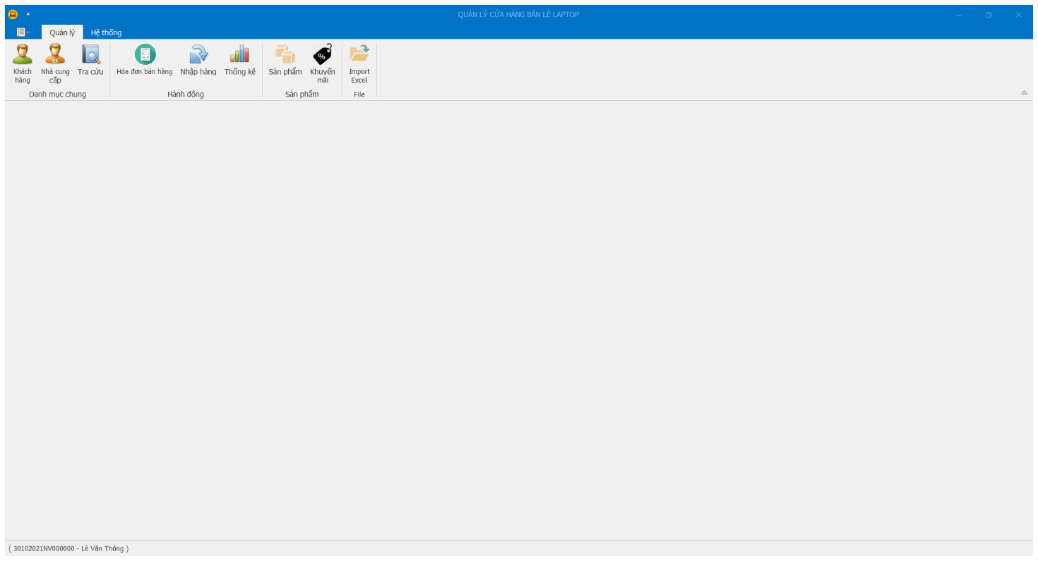

1. Chức năng lập hóa đơn

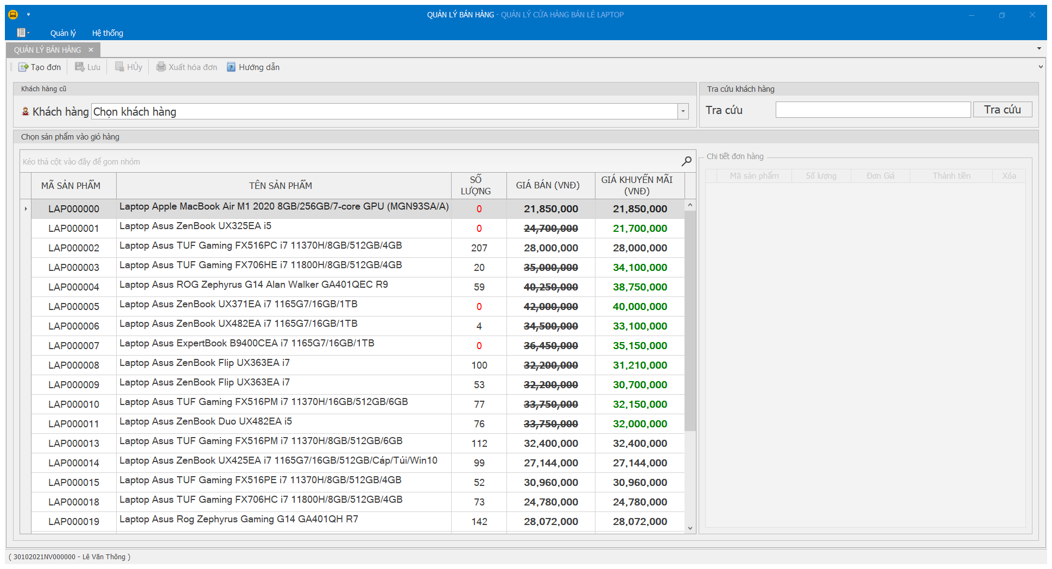

Mô tả: Chức năng này dành cho thu ngân khi khách hàng mua sản phẩm

* Nếu khách hàng cũ nhân viên sẽ chọn khách hàng tại:

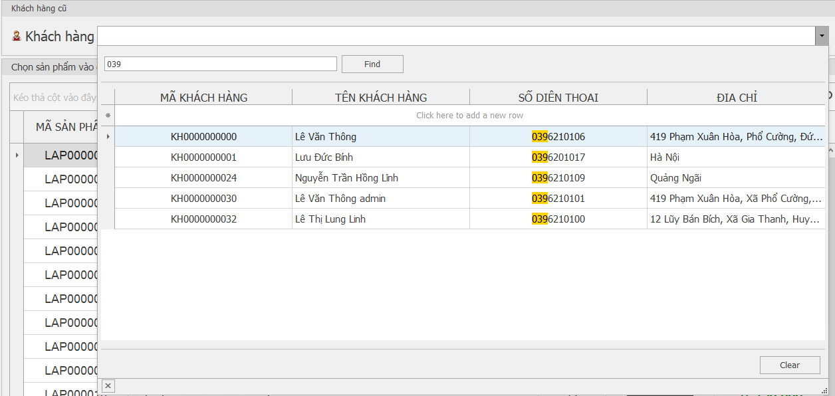

* Nếu là khách hàng mới nhân viên sẽ nhập số điện thoại khách hàng tại ô tra cứu để kiểm tra khách hàng và thêm khách hàng mới:

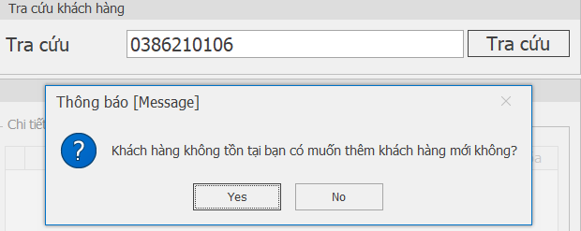

* RightClick yes sẽ mở Dialog thêm khách hàng:

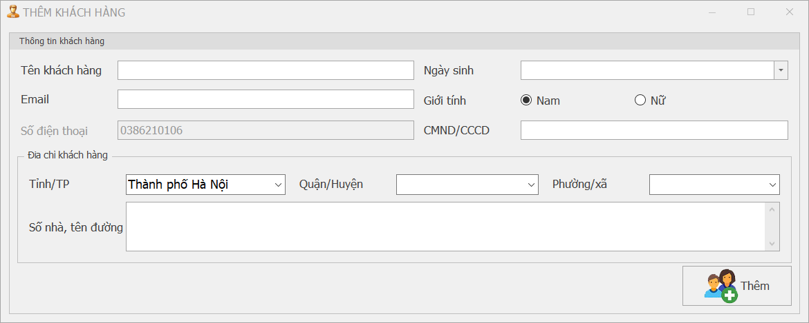

Yêu cầu khi thêm KH: nhập đầy đủ thông tin, textbox kiểm tra tính hợp lệ của Email, SDT, chọn combobox Tỉnh/Tp sẽ hiển thị Quận/Huyện , chọn combobox Quận/Huyện sẽ hiển thị Phường/Xã.

* Sau khi chọn khách hàng nhân viên sẽ tạo đơn hàng cho khách hàng (Click button tạo đơn)  => Chọn sản phẩm  tại phẩn hiển thị sản phẩm hoặc search (Nếu hết sản phẩm hệ thống sẽ thông báo) => hiển thị dialog nhập số lượng sản phẩm mà khách hàng mua:

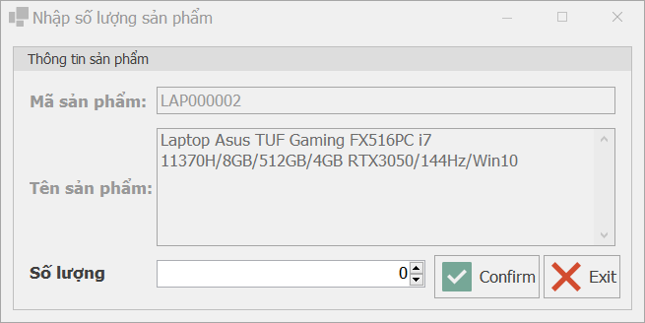

* Nhập số lượng và bấm xác nhận hệ thống sẽ add sản phẩm vào giỏ hàng bên phải:

* Bấm Xuất hóa đơn để thanh toán . Sau khi xác nhận thanh toán hệ thống sẽ in hóa đơn cho khách hàng:

1. Quản lý sản phẩm

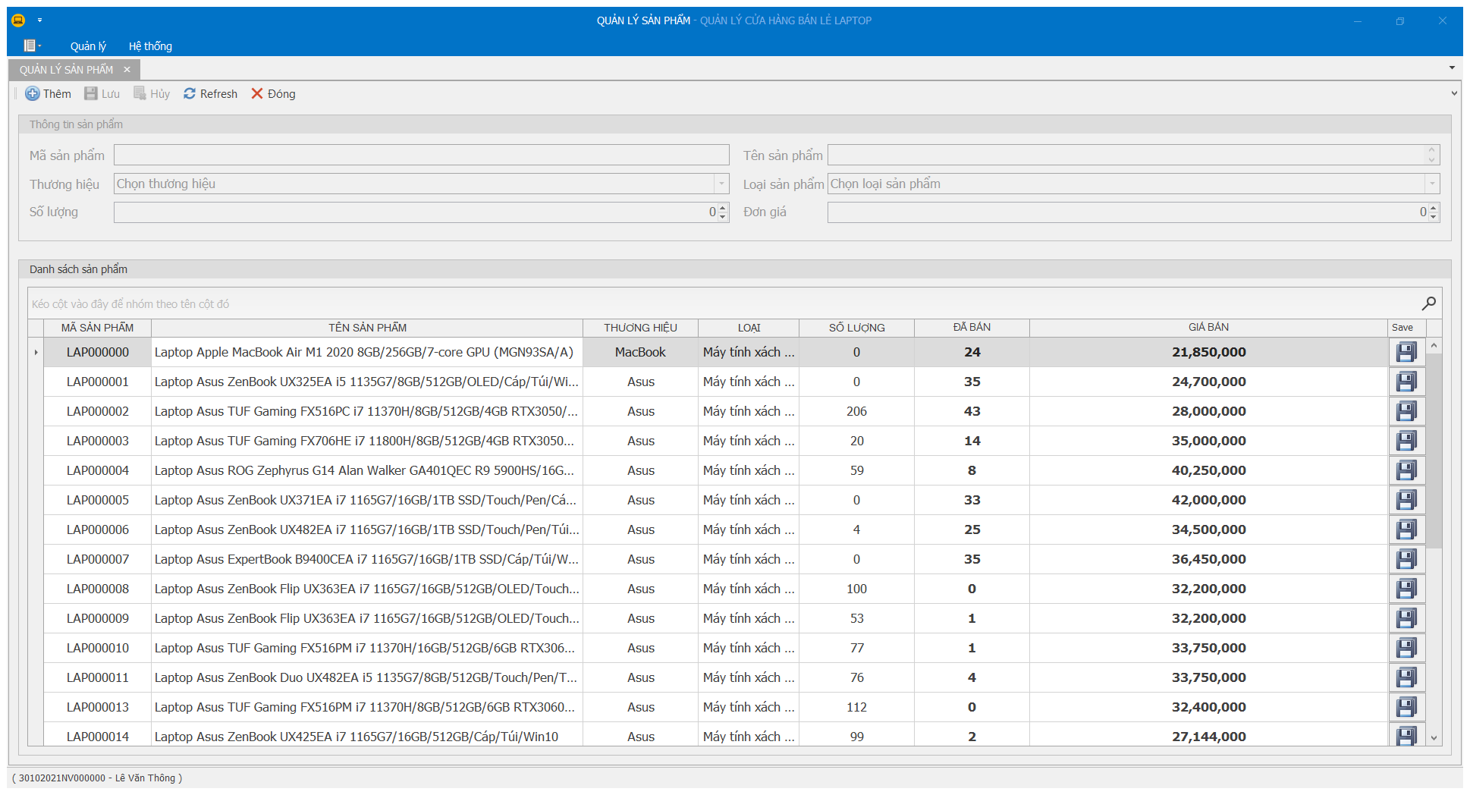

* Click button thêm để thêm sản phẩm mới (mở khóa các textbox và combobox).
* Click button lưu:

B1: Kiểm tra textbox rỗng

B2: Kiểm tra chưa chọn combobox

B3: Lưu sản phẩm, đóng thao tác

- Click button lưu trên lưới: Sẽ lưu lại thống tin khi sửa trực tiếp trên lưới.

1. Quản lý khuyến mãi sản phẩm

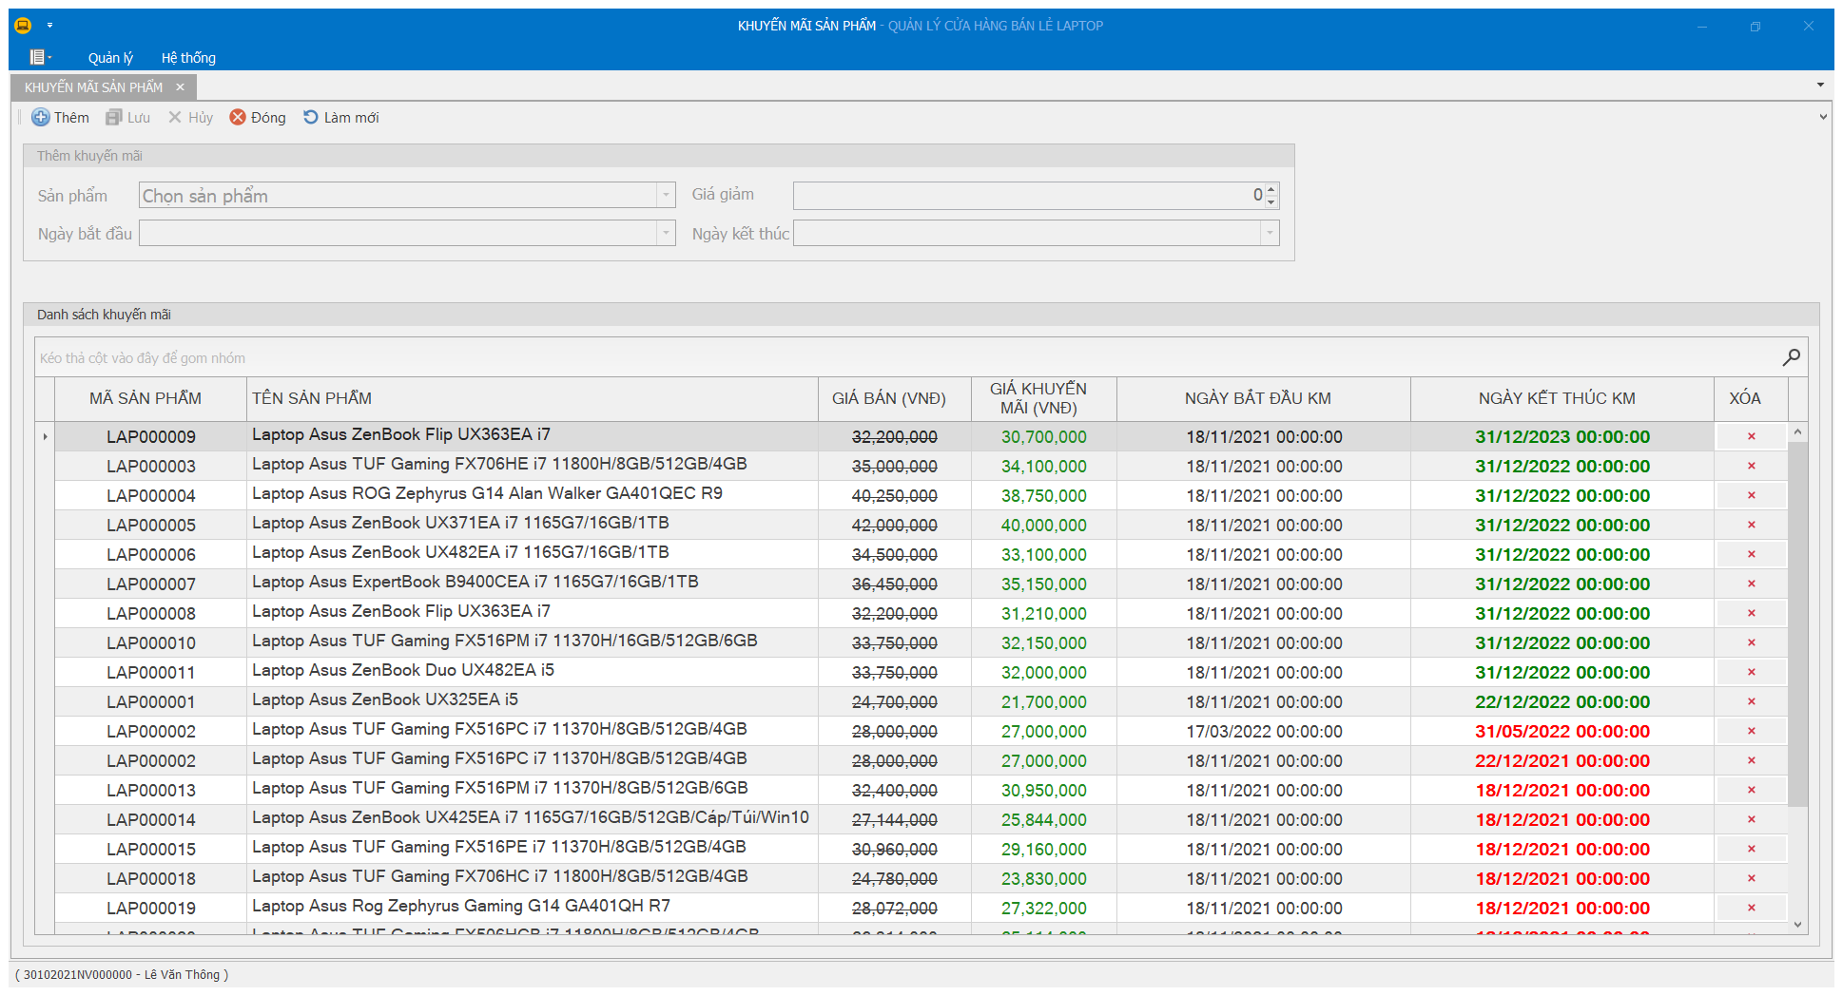

**Mô tả:** Chức năng dùng để thêm, xóa khuyến mãi giá sản phẩm.

- Thêm khuyến mãi mới click button thêm.

- Click button lưu:

B1: Kiểm tra textbox rỗng.

B2: Kiểm tra chưa chọn combobox.

B3: Kiểm tra ngày bắt đầu KM và ngày kết thúc KM hợp lệ (Ngày KT >= Ngày BĐ).

B4: Kiểm tra sản phẩm đang trong thời gian khuyến mãi (ngày bắt đầu phải lớn hơn ngày kết thúc của khuyến mãi đang có).

1. Quản lý hóa đơn bán hàng

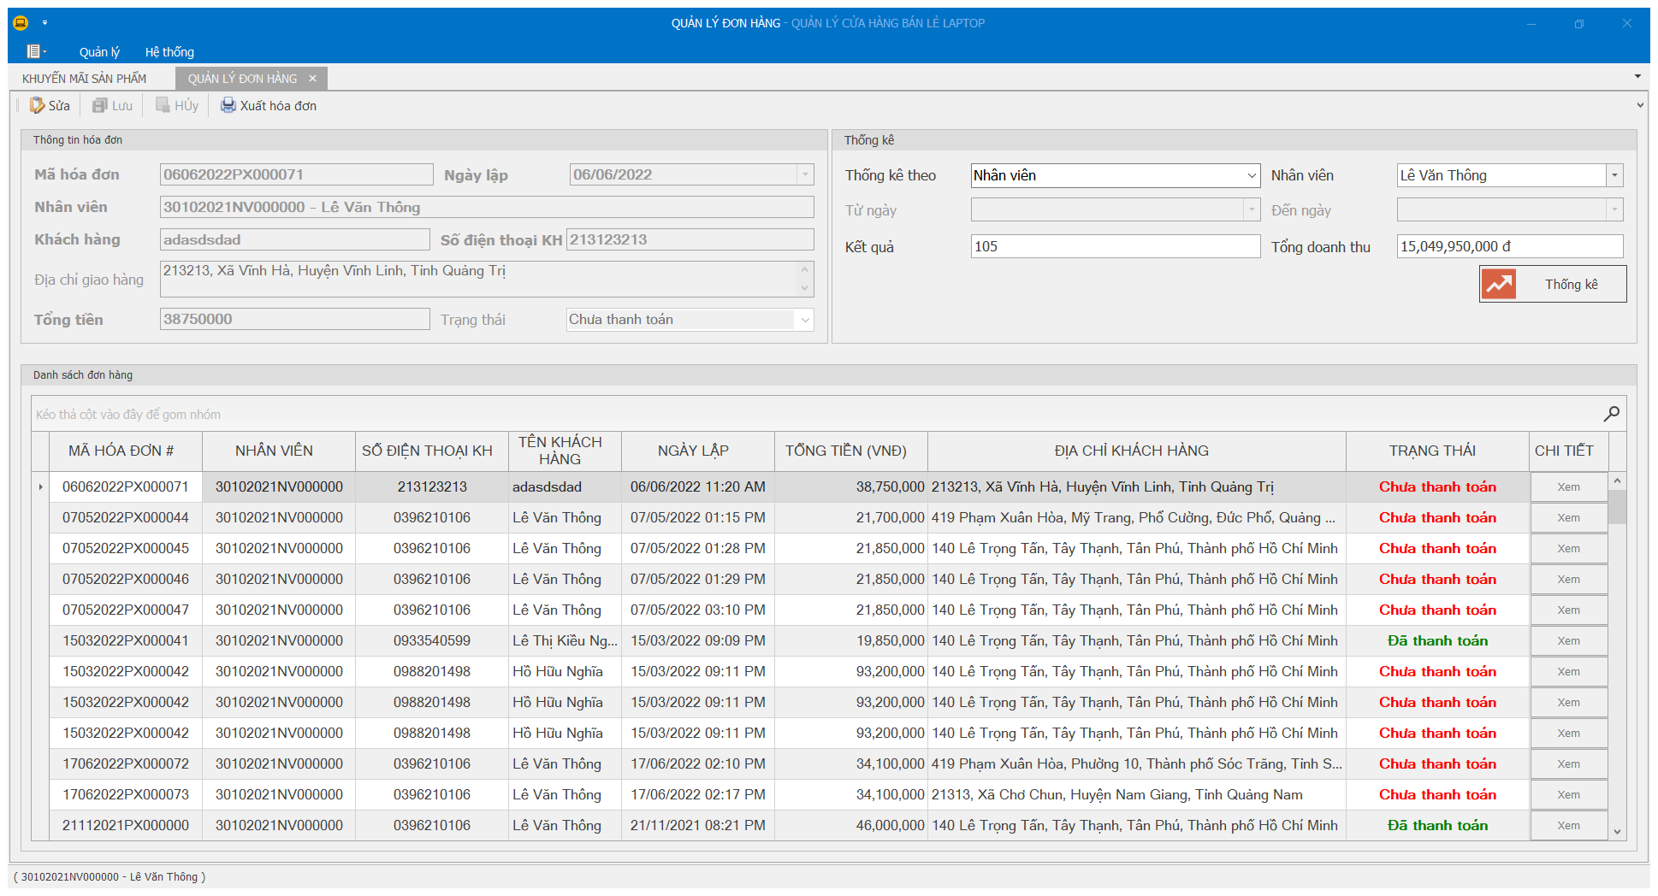

**Mô tả:** Chức năng dùng để sửa trạng thái hóa đơn (chưa thanh toán => thanh toán, ngược lại), thống kê theo nhân viên và theo ngày lập hóa đơn, xem chi tiết hóa đơn.

- Click button xem  trên lưới để xem chi tiết hóa đơn:

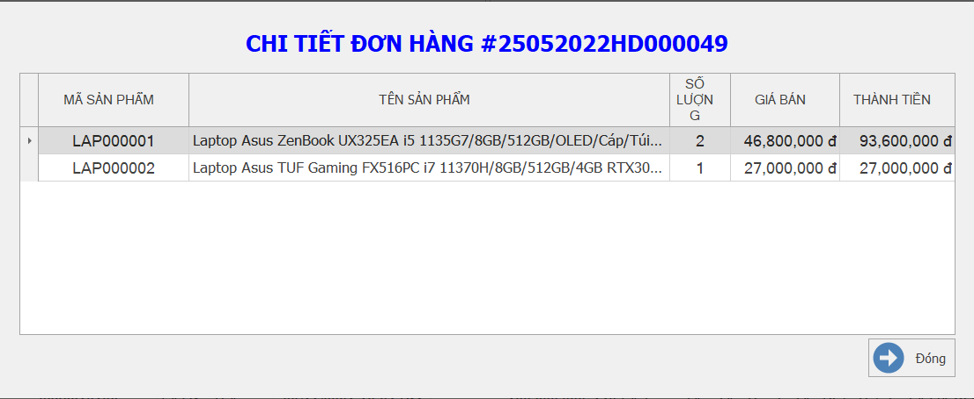

- Click button sửa mở khóa textbox địa chỉ, combobox trạng thái hóa đơn:

- Click button lưu:

B1: Kiểm tra địa chỉ rỗng.

B2: Lưu thông tin đã chỉnh sửa.

B3: Đóng thao tác.

- Chức năng thống kê

+ Chọn loại thống kê (Theo nhân viên, theo ngày)

+ Mở khóa combobox để chọn nhân viên hoặc chọn ngày.

+ Click button thống kê  => hiển thị số kết quả trên textbox kết quả, tổng doanh thu trên textbox tổng doanh thu.

1. Chức năng hệ thống

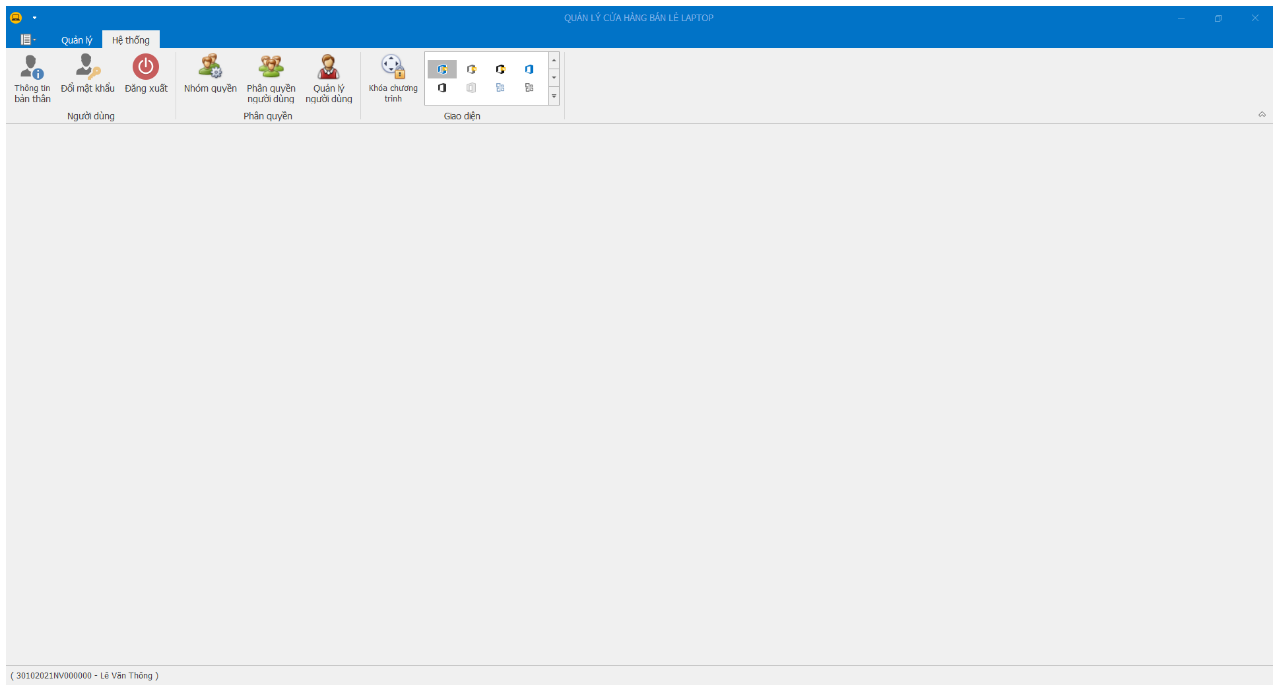

1. Quản lý nhóm người dùng

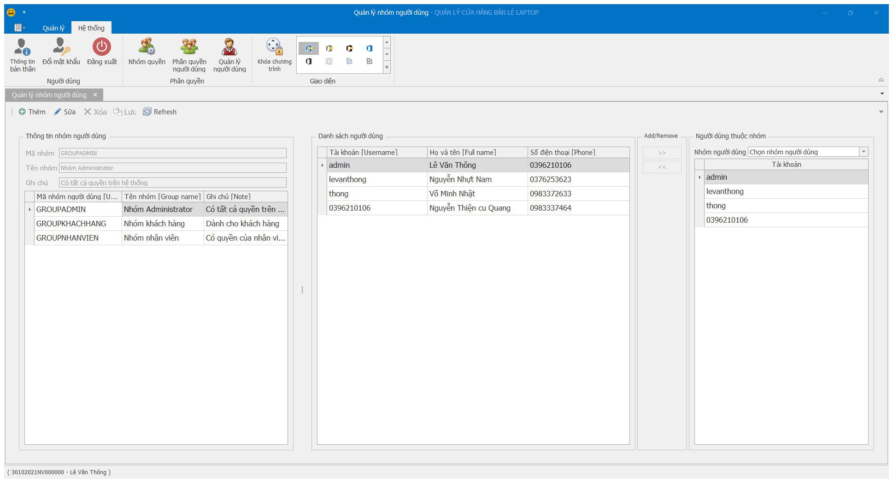

Mô tả: Chức năng dùng để thêm nhóm người dùng, add người dùng vào nhóm, xem danh sách người dùng thuộc nhóm.

- Click button thêm để thêm nhóm người dùng

- Click button lưu để lưu nhóm người dùng

- Chức năng add người dùng vào nhóm:

B1: Chọn người dùng trên lưới

B2: Chọn nhóm người dùng trên combobox

B3: Click button  để add vào nhóm (Kiểm tra người dùng đã có trong nhóm => thông báo).

- Chức năng remove người dùng khỏi nhóm:

B1: Chọn 

B2: Chọn người dùng trên nhóm.

B3: Ấn  để remove

1. Quản lý phân quyền

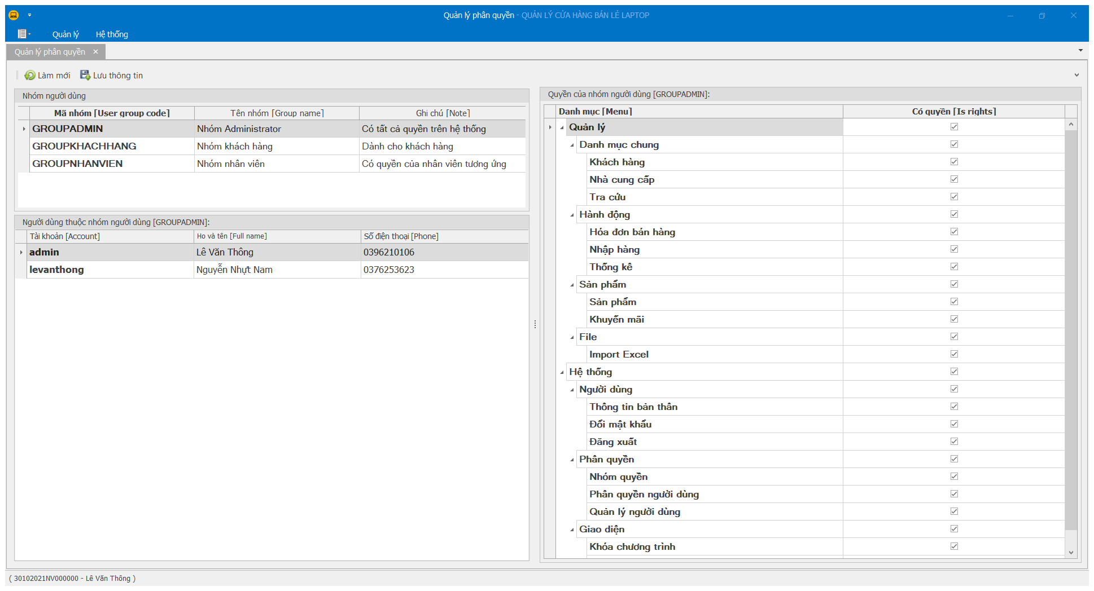

**Mô tả**: chức năng dùng để phân quyền cho nhóm người dùng được quyền sử dụng chức năng của hệ thống.

B1: Chọn nhóm người dùng để phân quyền.

B2: Check hoặc uncheck quyền trên lưới  để phân quyền.

B3: Click button lưu thông tin  để lưu thay đổi.

1. Tổng kết:
2. Những gì đồ án đã đạt được

* Đã đáp ứng được phân quyền hệ thống, quản lý sản phẩm, quản lý hóa đơn, quản lý khuyến mãi sản phẩm, quản lý nhóm người dùng, thống kê.

1. **Kết quả chưa đạt được**

* Chưa xử lý thanh toán bằng hình thức trả góp.

1. Hướng phát triển của đề tài
2. Tài liệu tham khảo.